**ФЕДЕРАЛЬНОЕ АГЕНТСТВО СВЯЗИ**

**ФЕДЕРАЛЬНОЕ ГОСУДАРСТВЕННОЕ БЮДЖЕТНОЕ**

**ОБРАЗОВАТЕЛЬНОЕ УЧРЕЖДЕНИЕ ВЫСШЕГО ОБРАЗОВАНИЯ**

**«САНКТ-ПЕТЕРБУРГСКИЙ**

**ГОСУДАРСТВЕННЫЙ УНИВЕРСИТЕТ ТЕЛЕКОММУНИКАЦИЙ**

**им. проф. М.А. Бонч-Бруевича»**

**(СПбГУТ)**

**Санкт-Петербургский колледж телекоммуникаций**

**Отчет о выполнении  
практического занятия №24**

Выполнил: Обучающиеся 4 курса, 581 группы,

Филипович Валерий Анатольевич

Состав бригады: -

Проверил: преподаватель  
Баталов Дмитрий Иннокентьевич

Санкт-Петербург

2021 г.

**Постановка задачи**

* **Задание 1.** Повторить программный код лекционного занятия «Занятие № 41. Намерения в Android». Добиться перехода от одной активности к другой и передачи данных между ними.
* **Задание 2.** На основе двух видео создать приложение «Передача данных». Добиться успешного выполнения.

**Ход выполнения работы**

1. Создал новый проект «ViewPager».
2. Повторил программный код программный код лекционного занятия «Занятие № 43. Создание пользовательского интерфейса».
3. Добиться перехода от одной страницы к другой.
4. Создал новый проект «FragmentApp»
5. На основе двух видео создал приложение «Фрагменты».
6. Добился успешного выполнения программы.

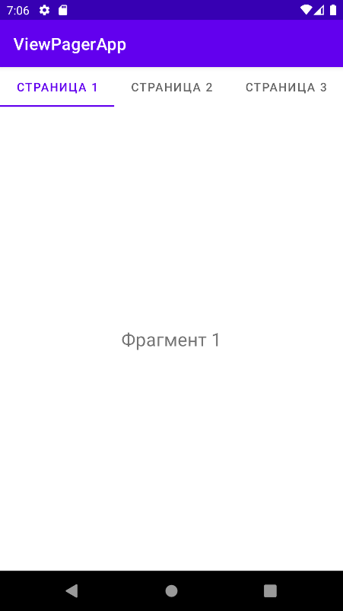 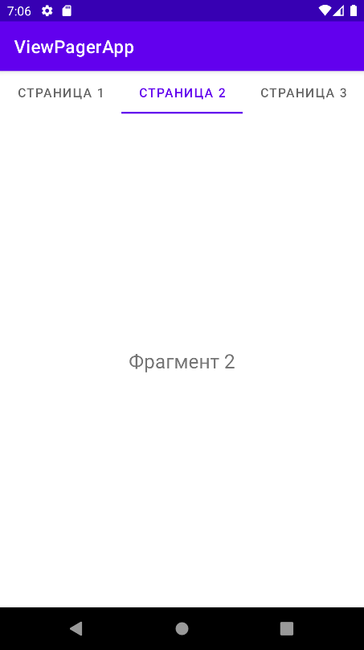 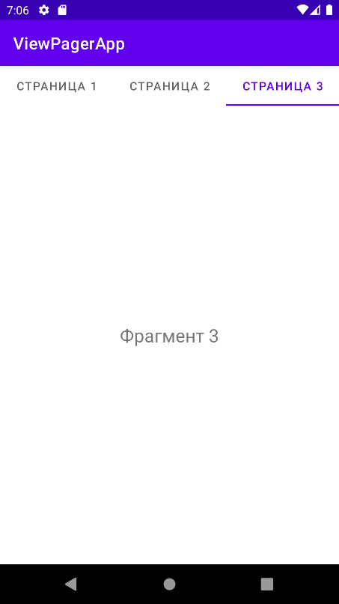

*Рис. 1-3. Результат работы программы «ViewPager»*

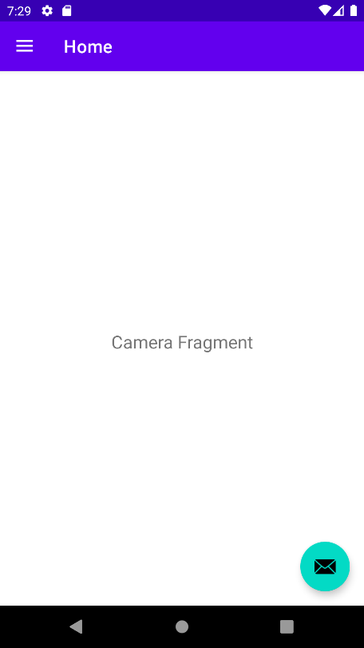 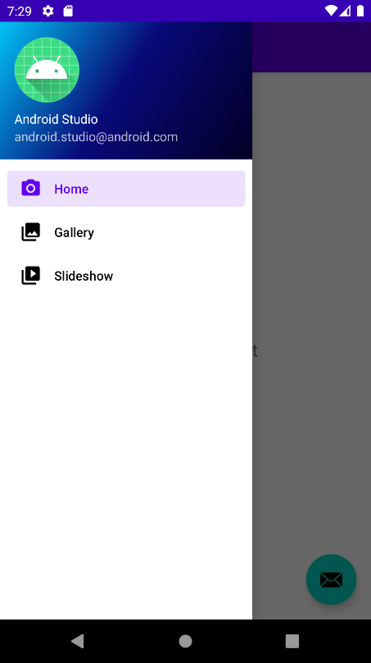 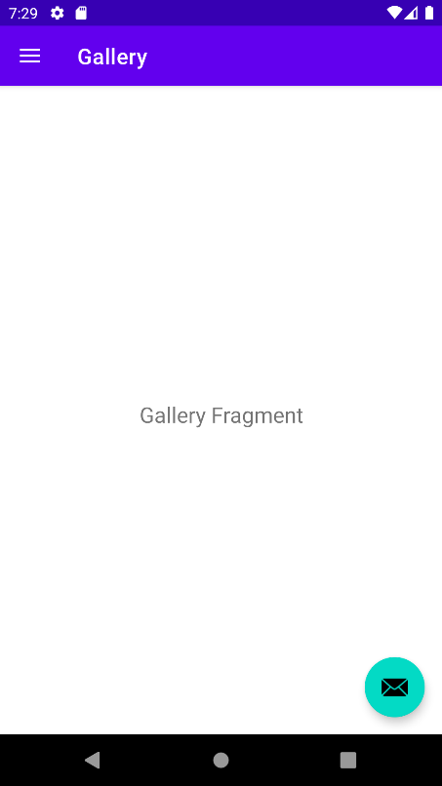

*Рис. 4-6. Результат работы программы «FragmentApp»*

**Ссылка на GitHub**

<https://github.com/ValeriyFilipovich/SPbCT_FilipovichVA/tree/master/Practice_tasks/>